依标教学·以题促教---记政治组说题能力竞赛

4月1日至4月15日，我校为深化青年教师对学科课程标准、命题规律及学生学情的立体化认知，开展了以“依标教学·以题促教”为核心导向的青年教师说题能力竞赛，希望通过说题与交流，系统性提升青年教师试题分析能力与教学策略设计水平，助力学校教学质量全面提升。

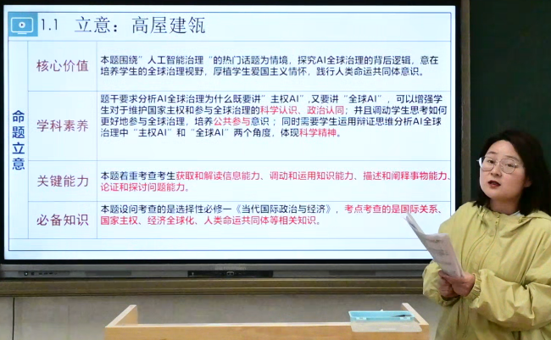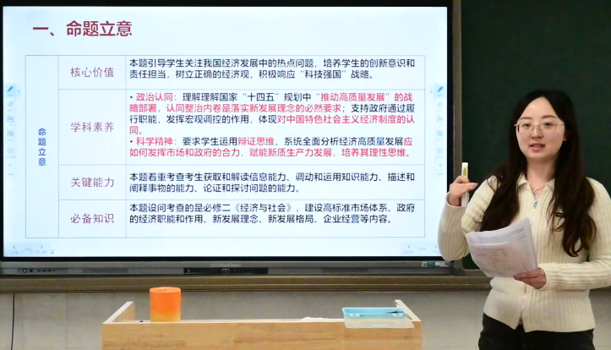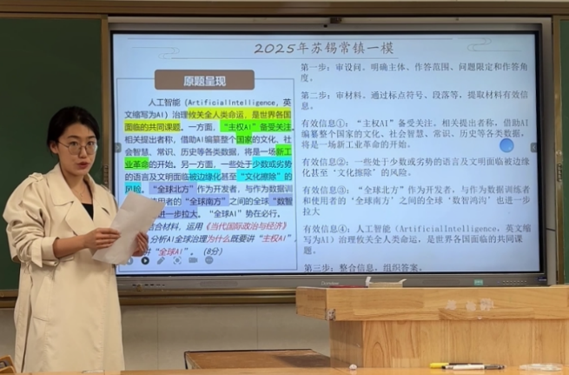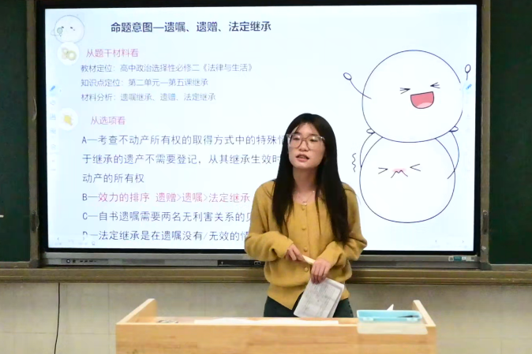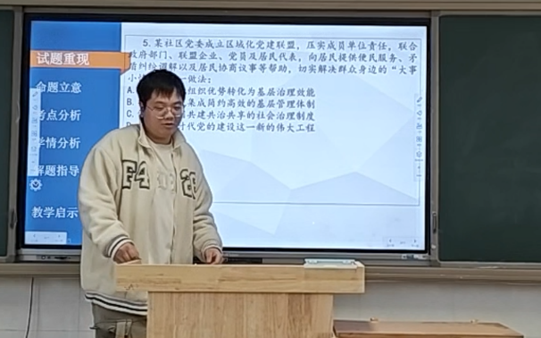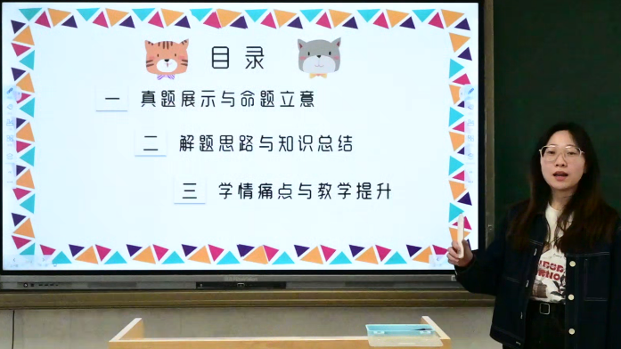在我组高三备课组长姚瑞老师汇总今年高三一模考试数据，整理出高三一模考试高频错题及重难点突破题清单。然后我组11位青年教师从清单中自选一题，围绕“依标讲题、回归教材”原则进行深度备课，最后制作PPT汇报研究成果，呈现“命题意图—学情痛点—教学优化”的全链条分析。

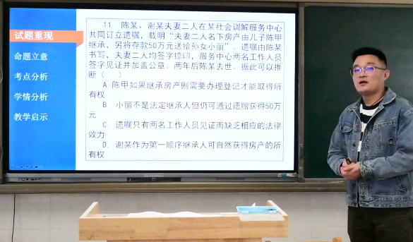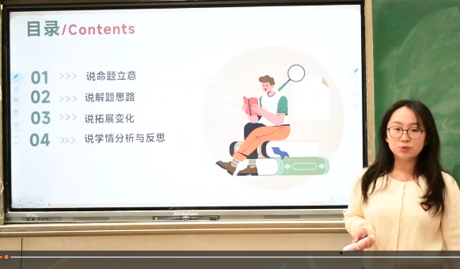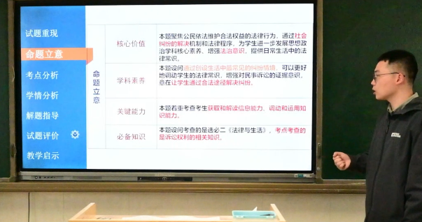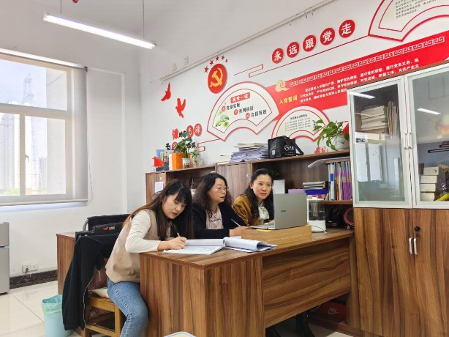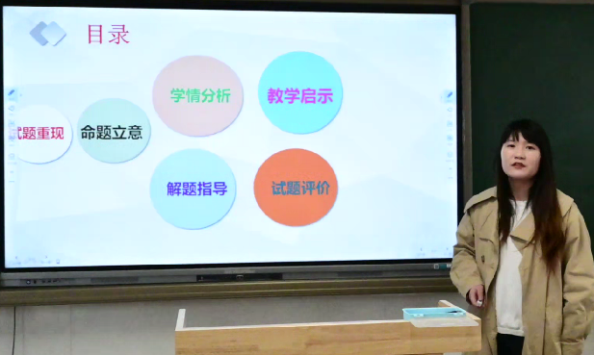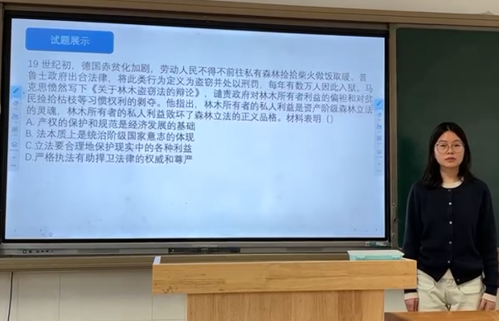

三位评委老师（教研组长杨风梅老师、高三备课组长姚瑞老师、高三资深教师盛红老师）本着公平公正的原则，最终选出特等奖2名，分别是姚瑞老师和许梦老师，一等奖3名，分别是邹玉老师、吴格格老师、周锐杰老师，其余老师为二等奖。

此次竞赛要求教师紧扣课程标准和学科能力层级要求，明确题目考查的知识点、能力目标及素养导向，梳理考题涉及的知识点在教材中的体系定位，回顾课堂教学重难点及知识迁移与变式，并重点呈现解题思路、学生常见误区及教学改进策略。因此参与此次竞赛的教师无论结果如何，纷纷表示过程中收获满满，通过对一模考题的分析，也促进了自己深入地教学反思，有利于提高自己的教育教学水平。